**潍坊医学院自学考试平台（学习部分）操作手册**

1. 登录或注册时需要进入到平台门户，链接：<http://wfmczk.jxjy.chaoxing.com/mh>

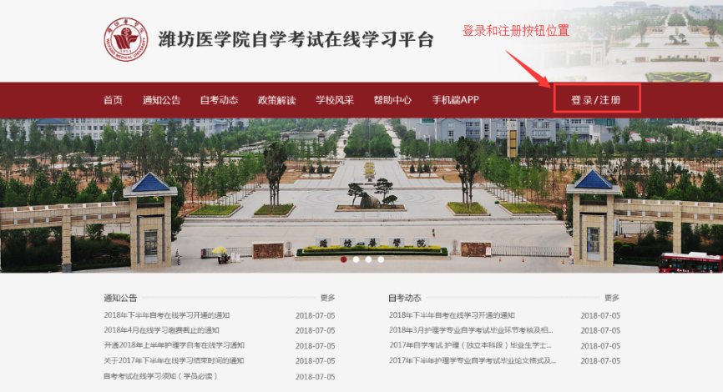

全部在校生和部分社会考生可直接登录。登录页面需要输入身份证号、密码和网页验证码。首次登陆新系统（除自己注册的学生）。会弹出个人信息页面，按照要求完善必填项。

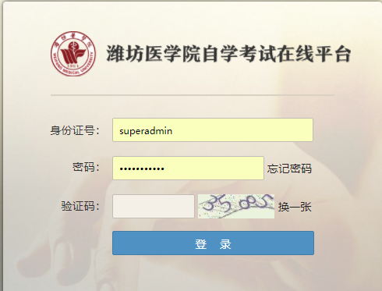

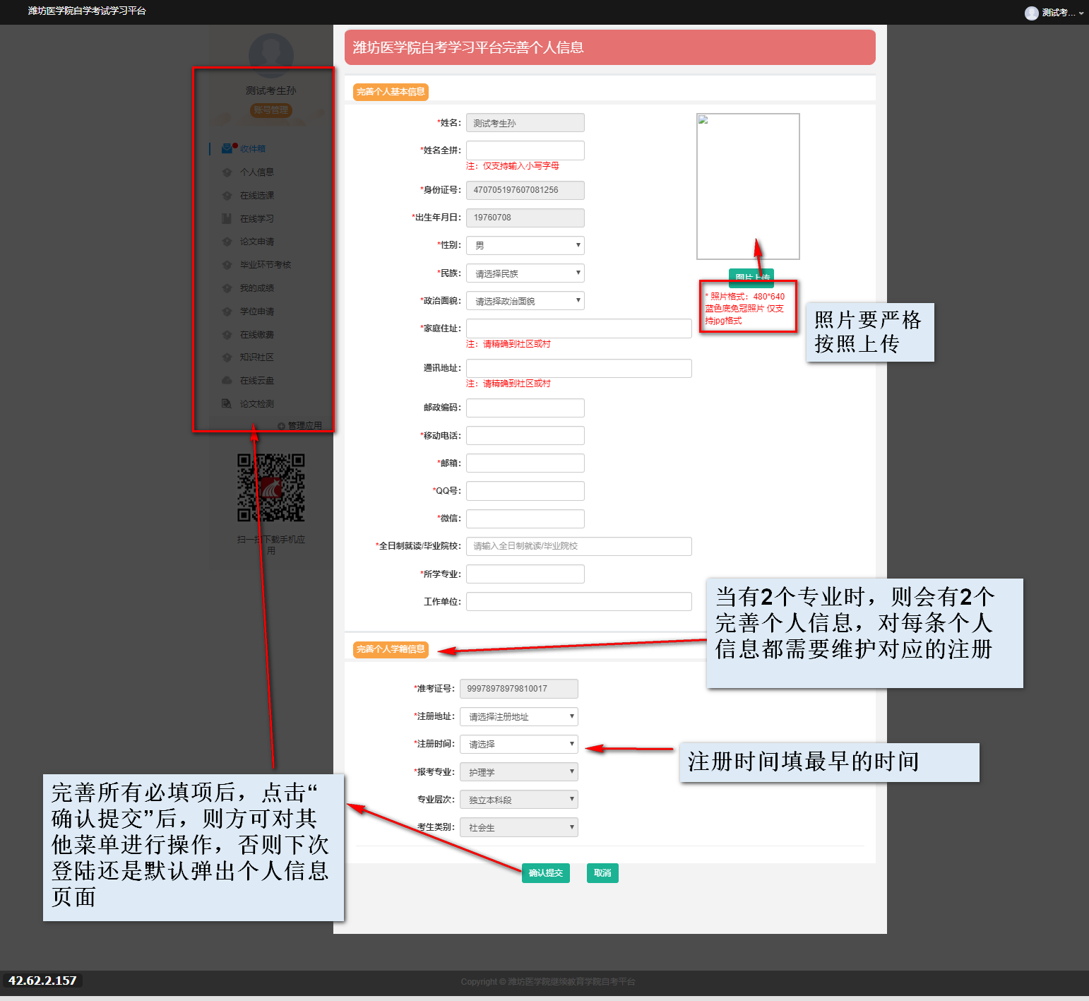

2、注册

在门户进入点击注册按钮，则弹出提示“报考潍坊医学院自学考试护理学专业（专升本）试点院校的在校生不需要注册，可直接用本人身份证号登录；社会考生先用本人身份证号登录，如果登录受限，说明平台数据库无本人信息，需要注册后再登录；报考其他主考院校专业的考生平台数据库没有相关信息，需要用本人身份证号先注册再登录。注册时一定核对好自己的身份证号码和姓名，注册信息一旦成功提交，本人无法修改。谢谢！”

点击“知道了”按钮后，则进入注册页面，如下图：

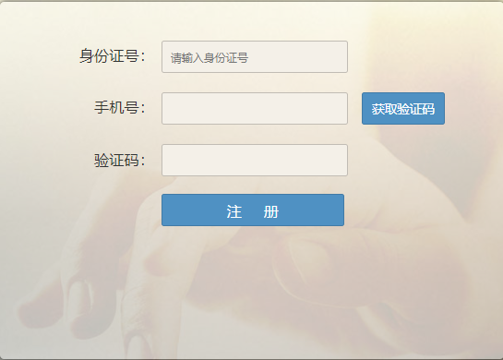

填完身份证号、手机号和手机验证码后，点击“注册”按钮，则进入注册信息完善页面，如下图（备注：同一个身份证号只能注册一次）：

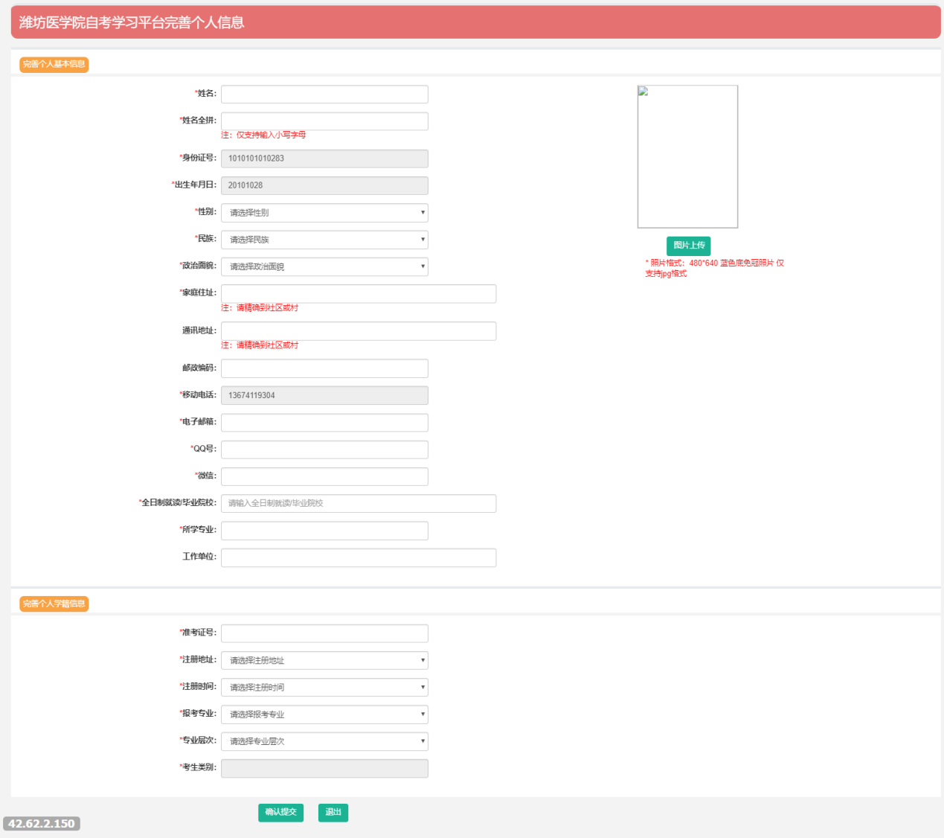

带“*”的均为必填项，上传的照片需要按照备注格式上传否则影响学位申请。点击“确认提交”按钮后，则会显示默认密码，默认密码为身份证号后6位，稍等几秒，系统会自动跳转到登陆页面，账号为身份证号。（备注：如果准考证号已注册，则需要及时联系主考院校）

3、在线选课

1. 已选课页签。

当前考期所有选过的强化实践能力课成，在这个页签都会查询到。

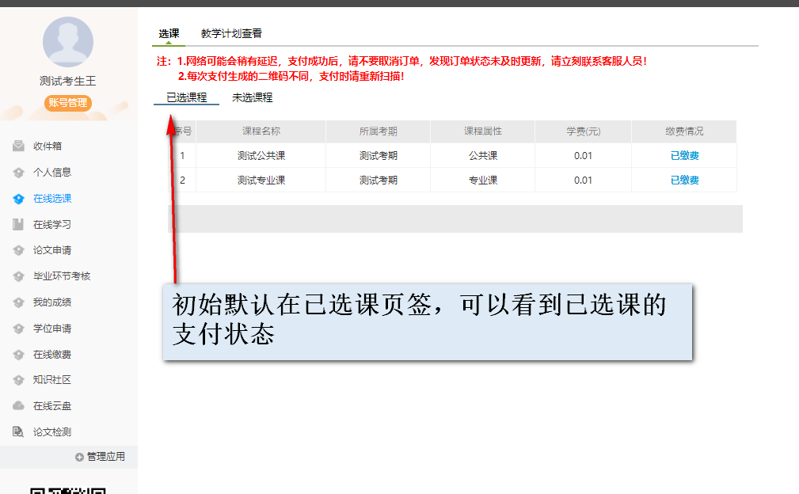

1. 未选课页签：

考生类别不同，则看到的未选课数据不同。

* 在校生（报考潍坊医学院主考护理学专业的）

考生需要先去省自考办报考相应课程，主考院校把考生报考的课程信息导入到系统，考生登录选择在线选课，可以看到自己报考的课程，核对课程后进行缴费学习。系统产生的成绩直接关联到在省考试院报考的准考证号上。

* 外校考生（报考其他主考院校专业的）

外校考生只能报考所在考期开通的公共课，其他课程均不可报考，成绩关联到在潍坊医学院自考学平台注册的本人自学考试准考证号上。

4、在线学习

考生交完费后，在在线学习菜单中，即能看到已报考的课程。点击进入学习，就可以参加视频学习、单元测试、综合测试和拓展学习。

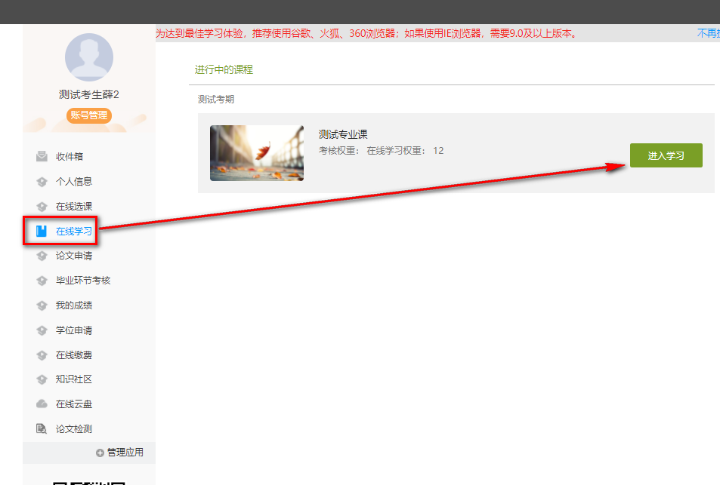

5、我的成绩

每个考期获得的强化实践能力成绩，都会在该页面查询出来。

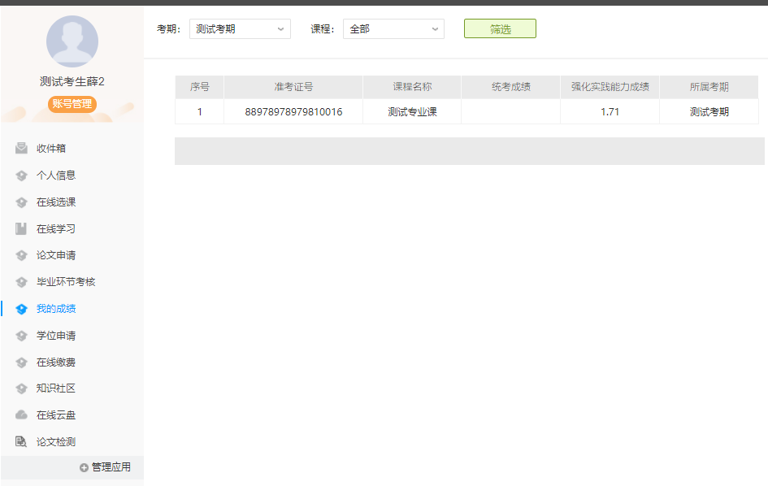

6、在线缴费

在这个页面可以查询到选课和缴费情况，能过查询到订单明细和支付情况。未支付订单也可以在该页面进行支付。

